Seconda Prova A.A. 2023/24

Corso: Reti Logiche Candidato:
D1: Come descrivere nel modo più inclusivo possibile le mappe di eccitazione di un FF custom di tipo T ma dotato di un segnale di reset sincrono attivo basso ?
Esercizio 1: Si analizzi il seguente circuito e se ne descriva il funzionamento attraverso la tavola di Huffman
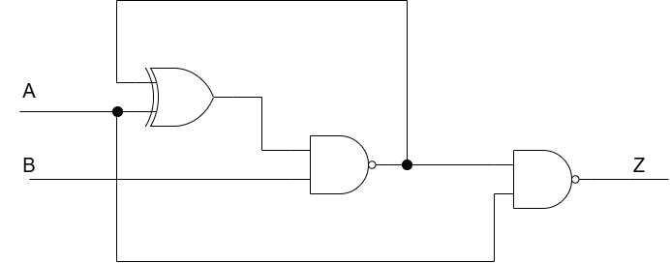
Esercizio 2: Si semplifichi la seguente macchina sincrona.
 | 00 | 01 | 11 | 10 | Out
A | A | A | F | E | 0
B | C | A | E | E | -
C | C | C | G | D | 1
D | C | A | B | D | 1
E | - | A | D | B | 1
F | A | C | G | F | 0
G | A | - | F | G | 0

Esercizio 3: Si realizzi la cella di memoria descritta qui di seguito impiegando un FF di tipo T oppure un FF di tipo JK . Si studino entrambe le soluzioni.
St\A,B | 00 | 01 | 11 | 10
0 | 0 | 1 | - | 1
1 | - | 0 | 1 | 1

Esercizio 4: Analizzare il seguente circuito e descriverne il funzionamento attraverso la tavola di Huffman.

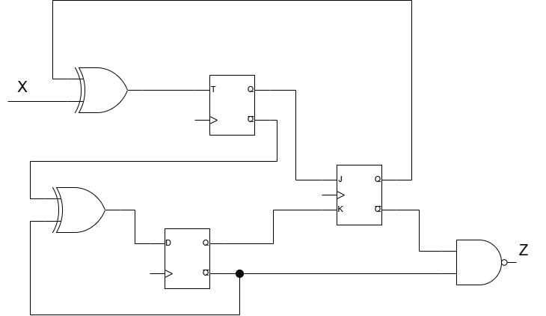

ATTENZIONE: Riportare lo svolgimento degli esercizi nel foglio allegato in bella copia prestando particolare cura nell’esposizione in modo che questa risulti quanto più accurata e che tutti i passaggi vengano esposti con chiarezza!

